数据库和架构设计文档

数据库：主要使用MongoDB数据库，图片音频等大文件使用阿里云OSS对象存储服务，依据项目后续情况可选择使用MySQL。

项目架构：

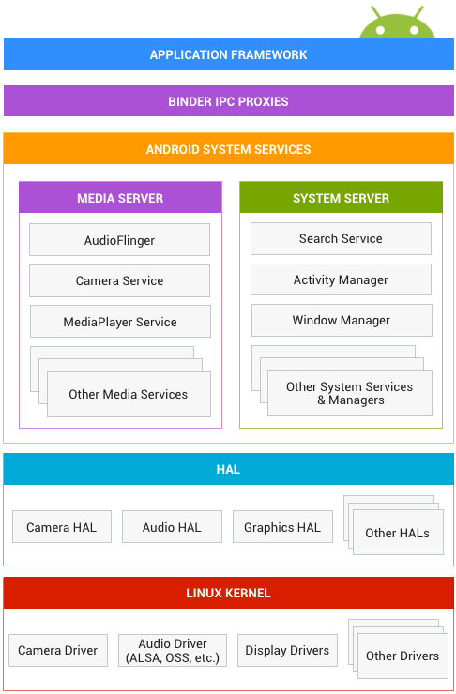前端：使用Android原生进行开发。

后端：使用Spring Boot框架进行开发。

